Химия в нашем доме: чисто, быстро. Безопасно?

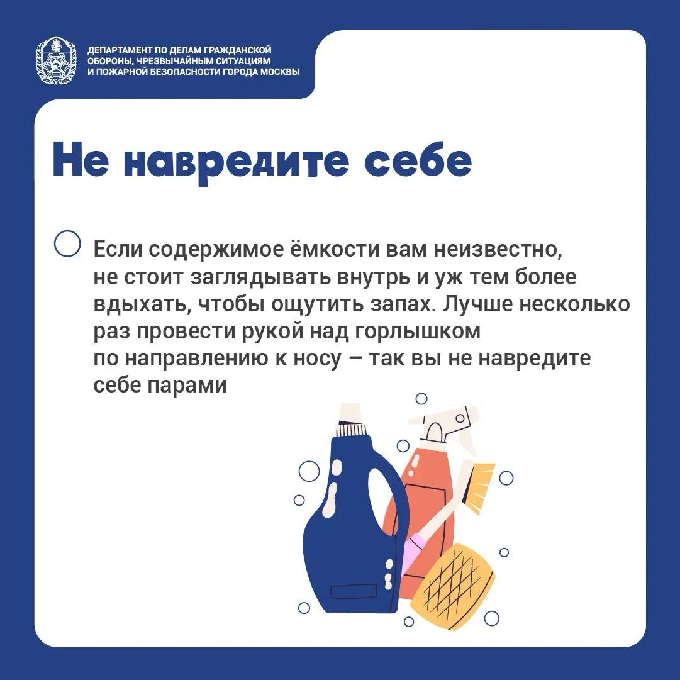

Середина весны – пора генеральных уборок не только дома и на даче, ещё это время традиционных рабочих субботников.
До майских праздников надо успеть до блеска начистить оконные стёкла, покрасить заборы и лавочки, навести чистоту в квартире и на приусадебном участке. Сделать всё быстро и качественно помогает бытовая химия, без которой сложно представить сегодняшнюю жизнь.
Несмотря на очевидное удобство, с химическими чистящими средствами нужно быть аккуратными, чтобы не случилось неприятностей вроде тех, которые произошли с заявителями, обратившимися в Службу 112 Москвы за помощью.
«В теплице на даче опрыскивала растения, не подумала надеть маску и отравилась. Поднялась температура, болит правый бок».
«Муж мыл ванну химическим средством, сейчас ему дышать очень тяжело».
«Сестра травила в комнате тараканов и, видимо, отравилась сама, ей плохо стало».
«Ребёнок проглотил ядовитое вещество – медный купорос, он предназначен для обработки деревьев на участке. Нам нужна помощь врачей!»
Использовать в быту бытовую химию нужно с большой осторожностью. Несмотря на то, что средства предназначены для домашнего использования, они остаются опасными для человека и питомцев.
Чтобы уборка не стала опасным занятием, соблюдайте правила безопасности и, если понадобится помощь, наберите номер 112.
Берегите себя!

